Fonds de soutien aux initiatives citoyennes pour la transition écologique et énergétique
2ème édition (2022)
Fiche de candidature

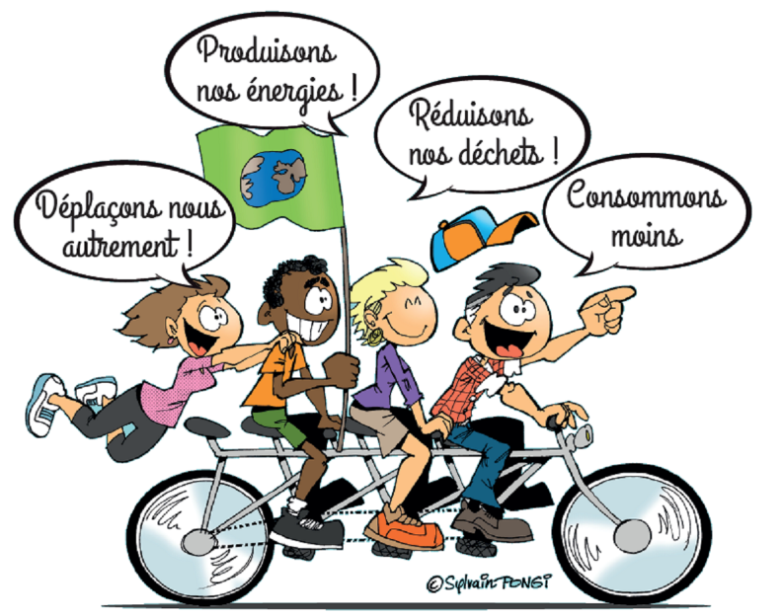

Cette fiche de candidature doit être retournée avant le mercredi 01/06/2022 à 18h00 à bougetonclimat@ptab.fr avec :
- Pour les collectifs citoyens : Photocopie de la pièce d’identité et du relevé d’identité bancaire du mandataire
- Pour les associations : statut et déclaration au journal officiel
- Photo(s) du Projet (en vue des actions de communication autour du fonds)

Pour tout renseignement concernant la candidature vous pouvez contacter Antoine Boutonné au Pôle Territorial de l’Albigeois et des Bastides au 05 63 36 87 01 ou bougetonclimat@ptab.fr

Le porteur de Projet

Statut du porteur de projet
☐Association | ☐Groupe ou collectif d’habitants
☐Autre, précisez :

Référent du projet
Nom et Prénom
Email :
Téléphone :
Adresse :

Selon votre cas, précisez :
- S’il s’agit d’une association :
Nom de l’association :
Adresse de l’association :
Date de création :
Président.e de l’association :
Nombre de bénévoles :
Objet de l’association :

- S’il s’agit d’un Groupe ou collectif d’habitants :
Nombre de co-porteurs du projet :

Contacts des différents co-porteur.euse.s du projet :

Nom et Prénom | Adresse | Téléphone | Courriel

Présentation du porteur de projet (activités, membres, organisation…) :

Présentation du projet

Titre du projet

Thématiques concernées (plusieurs thématiques sont possibles)

☐ Transport et mobilités douces
☐ Economies d’énergie et initiatives énergie renouvelable
☐ Réduction des déchets
☐ Alimentation durable
☐ Biodiversité et patrimoine naturel
☐ Autre, précisez :

Objectifs du projet :

Description du projet :

Périmètre géographique du projet :

Date de démarrage :

Date de fin prévisionnelle :
Phases/Etapes du projet :

Public(s) concerné(s) par le projet (Caractéristiques, tranches d’âge) :

Partenaires mobilisés précisez comment (mise à disposition de locaux, de matériel ou du personnel, appuis techniques, etc.) :

Implication et participation des habitants dans le projet, précisez comment (élaboration du projet, mise en œuvre, etc.) :
Expliquer dans quelles mesures et comment votre projet contribue à la transition écologique et énergétique :

Est-ce que ce projet permet de faire émerger une nouvelle initiative sur le territoire et/ou d’apporter une réponse innovante à un besoin local ? :

Budget Prévisionnel

DEPENSES PREVUES | Montant | RECETTES PREVUES | Montant
Location et achat de matériel  Achat de petites fournitures  Alimentation  Communication  Prestation de services  Frais de transport  Autres dépenses  (à détailler) |  | Subvention du fonds de soutien souhaitée  Participation des usagers  Fondations privées  Subvention publique  Autofinancement  Autre(s) partenaire(s) (préciser)
TOTAL |  | TOTAL

Pièces complémentaires : Devis des dépenses prévues

Déclaration sur l’honneur

S’il s’agit d’une association

Je soussigné(e) :

Né (e) le : |  | à :

Déclare avoir pris connaissance du règlement intérieur du Fonds d’Initiatives citoyennes et certifie exacts les renseignements fournis dans le présent dossier.

Par ailleurs, je déclare être le (la) mandataire du groupe et habilité(e) à la représenter.

Date et signature du (de la) mandataire du projet :

S’il s’agit d’un Groupe ou collectif d’habitants (plusieurs co-porteurs):

Nous soussignés
-
-
-
-

Déclarons avoir pris connaissance du règlement intérieur du Fonds d’Initiatives citoyennes et nous engageons à le respecter.

Date et signature(s) des co-porteur.euse.s du projet :

